ADDITIVO FLOCK ORO
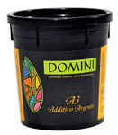
Фасовка | Добавка-паста декоративная золотые хлопья – 300 гр.
Расход | Н.Д.
Колеровка | Не колеруется.
Применение | Применяется, как декоративная добавка к покрытиям ROTORA, DENETA, PARATA, VERNICE. Придаёт покрытию вид искрящейся золотистой дымки.
Нанесение | Добавить в декоративный материал и тщательно перемешать. Добавлять небольшими порциями и проверять эффект пробными выкрасами.
Примечание | Перед применением материал необходимо тщательно перемешать.

